ZARZĄDZANIE -> KONFIGURACJA -> KONFIGURATOR
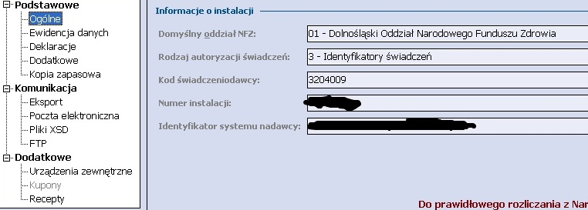
Numery instalacji masz swoje
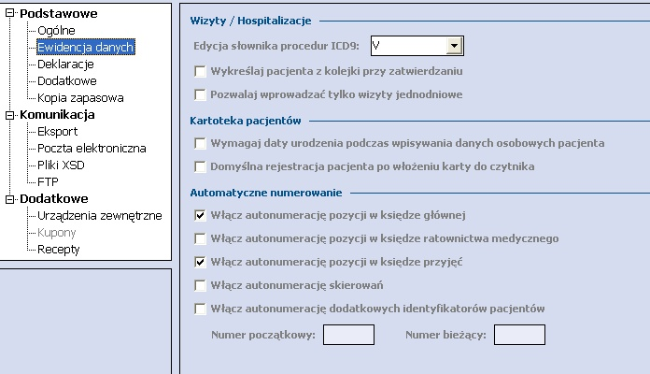

Nie wiem, czy w przypadku AOS lub STM jest to wymagane, ale ja mam
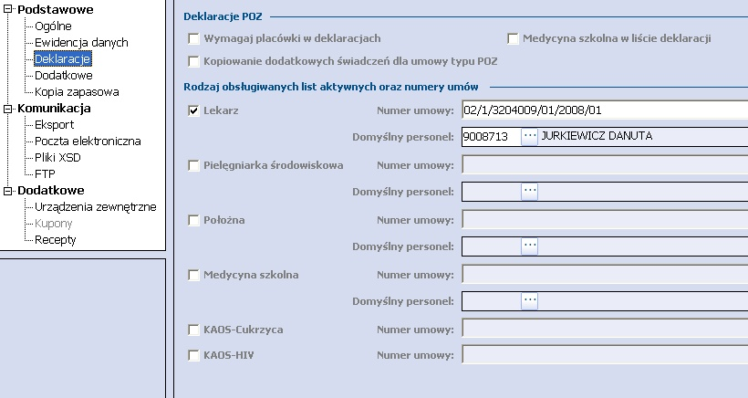
To wg uznania
Hmmm.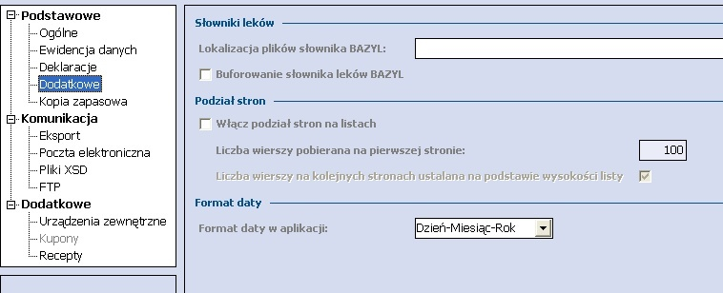

Hmm… musisz znaleźć sobie bezpieczne miejsce na dysku i utworzyć foldery, w których będziesz miała Kopie zapasowe – to jedno z najważniejszych miejsc dla Ciebie, bo jak się coś wysypie to stąd to odtworzysz.
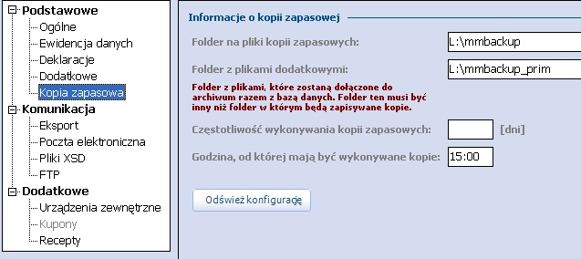
Pamiętaj, że to dane na 05.01.2009r.
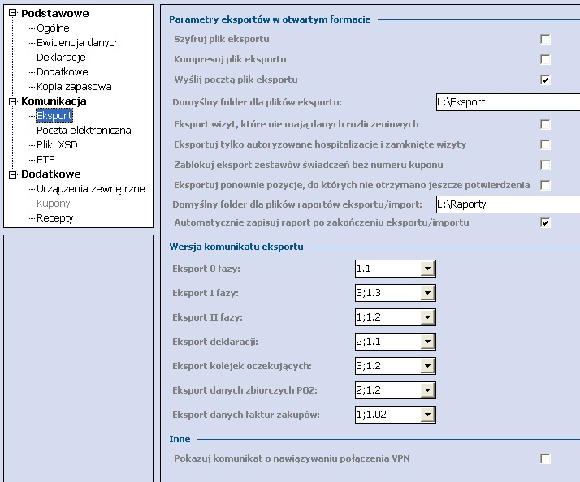
To też sama musisz utworzyć
jak wyżej

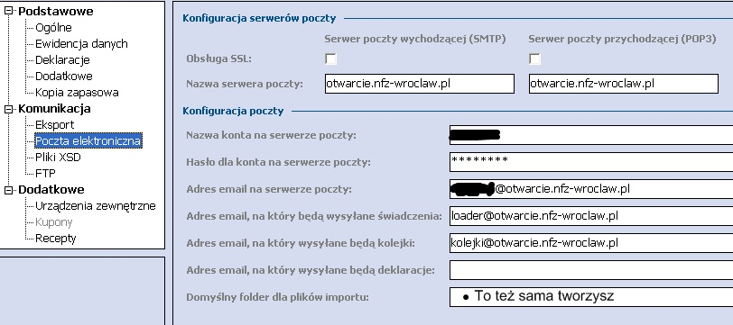
Pliki XSD – mam pusto
FTP – samo się ściągnie podczas pierwszej komunikacji z NFZ
W Urządzenia zewnętrzne – definiujesz swoje drukarki
Ot i wsio.

Ps. Jest to wiedza, za którą informatycy biorą kasę. Nie dziel się nią publicznie (na forum). Obiecałem, że nie będę jej przekazywał wszem i wobec. I tak też czynię, więc jeszcze raz proszę, zachowaj to dla siebie.

